股票市场运行周报（20140728-20140801）
交银施罗德量化投资部
本周上证综指上涨2.76%，深证成指上涨4.00%，中小板指数上涨3.33%，沪深两市成交量为15,341.64亿元，比上周有所增加。采掘、国防军工、非银金融行业涨幅最大，涨幅分别为6.06%、5.63%、4.14%。建筑材料、房地产、通信涨幅最小，分别微涨0.37%、0.44%、1.30%；从行业换手率来看，有色金属、采掘行业的换手率最大，换手率超过12%；从风格特征来看，高市净率指数涨幅最大，涨幅为3.9%，中市净率指数涨幅最小，涨幅为2.63%。
表1:指数表现 表2:市场总体指标
指数名称 | 区间  收益率 | 成交金额（亿元） |  | 市场总体指标 | 数值
上证综指 | 2.76% | 7,735.9 |  | A股总市值（亿元） | 293,487.42
上证180 | 3.09% | 3,914.1 |  | A股流通市值（亿元） | 216,218.13
上证50 | 3.27% | 1,909.0 |  | A股市盈率（最新年报，剔除负值） | 12.22
沪深300 | 3.05% | 5,600.8 |  | A股市盈率（递推12个月，剔除负值） | 11.75
深证成指 | 4.00% | 1,065.0 |  | A股市净率（最新年报，剔除负值） | 1.68
深证100 | 3.44% | 1,922.0 |  | A股市净率（最新报告期，剔除负值） | 1.60
申万中小板 | 3.33% | 3,201.0 |  | A股加权平均股价 | 6.91
申万基金重仓 | 3.15% | 9,194.7 |  | 两市A股成交金额(亿元) | 15,341.64

表3:行业表现
指数 | 区间收益率 | 区间换手率 |  | 指数 | 区间收益率 | 区间换手率
采掘 | 6.06% | 12.47% |  | 传媒 | 2.71% | 8.22%
国防军工 | 5.63% | 11.05% |  | 家用电器 | 2.69% | 6.79%
非银金融 | 4.14% | . |  | 综合 | 2.63% | 10.07%
银行 | 3.98% | 1.27% |  | 有色金属 | 2.37% | 13.69%
医药生物 | 3.85% | 8.56% |  | 汽车 | 2.30% | 7.65%
电子 | 3.69% | 11.40% |  | 电气设备 | 2.16% | 8.88%
计算机 | 3.60% | 11.00% |  | 纺织服装 | 2.12% | 8.83%
休闲服务 | 3.50% | 8.55% |  | 机械设备 | 2.01% | 9.50%
食品饮料 | 3.39% | 6.83% |  | 建筑装饰 | 1.75% | 4.81%
农林牧渔 | 3.37% | 11.42% |  | 交通运输 | 1.58% | 3.80%
钢铁 | 3.25% | 4.45% |  | 公用事业 | 1.43% | 5.48%
轻工制造 | 3.09% | 11.06% |  | 通信 | 1.30% | 7.05%
化工 | 3.06% | 3.65% |  | 房地产 | 0.44% | 8.20%
商业贸易 | 2.93% | 9.44% |  | 建筑材料 | 0.37% | 9.77%

图1：风格特征
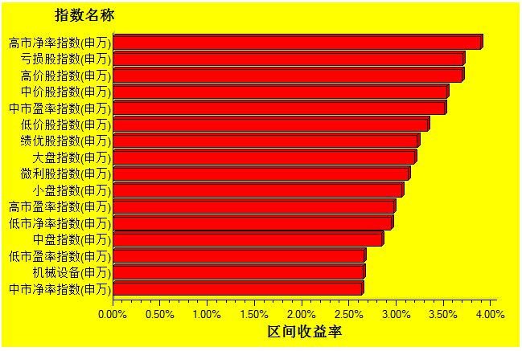
数据来源：万得资讯、交银施罗德基金 日期区间：20140728-20140801

